公共管理学院“研究生论文写作指导”系列讲座顺利举行

（通讯员 张威）2021年3月30日晚，由于长永副教授主讲的公共管理学院“研究生论文写作指导”系列讲座在文添楼501顺利举行，本次讲座由我院研究会主办，研究生会学术部承办，2020级全体研究生参加。

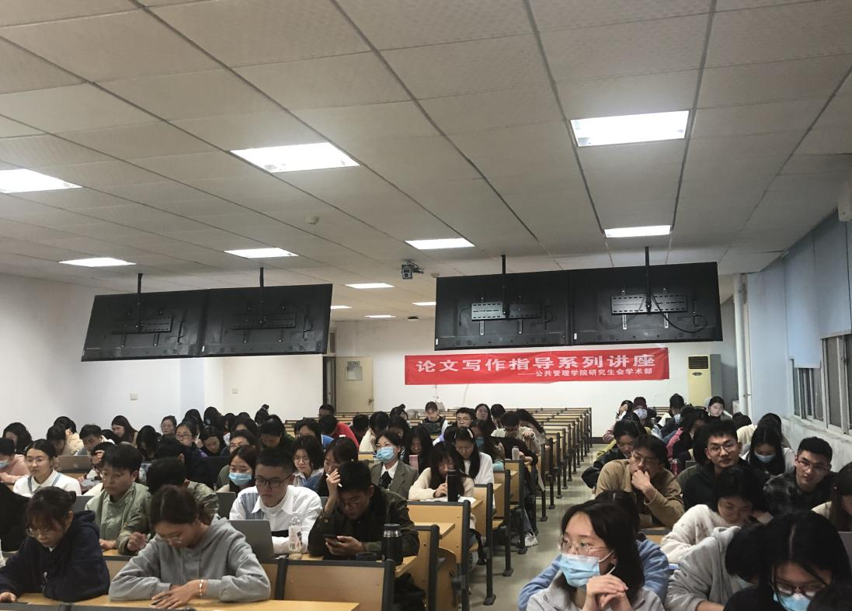

讲座伊始，于长永副教授首先分享了自己有趣又丰富的访学经历，以此来激励我们对做学术的向往。随后，于长永副教授就学术论文写作的基本特点、目的与境界以及实现路径三方面进行了讲述。

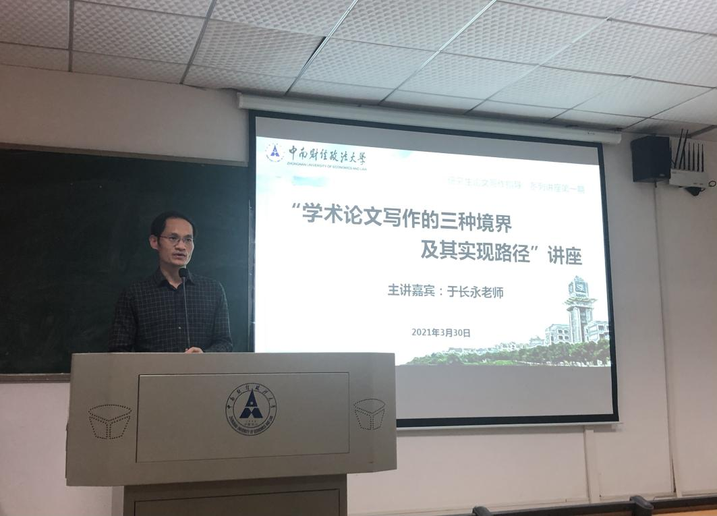

在基本特点方面，于长永副教授比较了论文、作文、社论三者之间的区别。论文分为定性和定量分析论文，其注重真实性、规范性和逻辑性，作文则种类多、形式活并且可以是非真实的，而社论则更注重新闻性、娱乐性和解释性。在目的与境界方面，于长永副教授谈到论文写作的目的需要聚焦于现实问题，运用战略和战术以解决问题；而论文写作的境界，他提出了自圆其说、说服他人和自成一格三种境界，认为论文写作的境界是循序渐进的，首先需要自圆其说，说服自己，然后再说服他人，使论文得以发表，最后自成一格，向学术大家迈步。

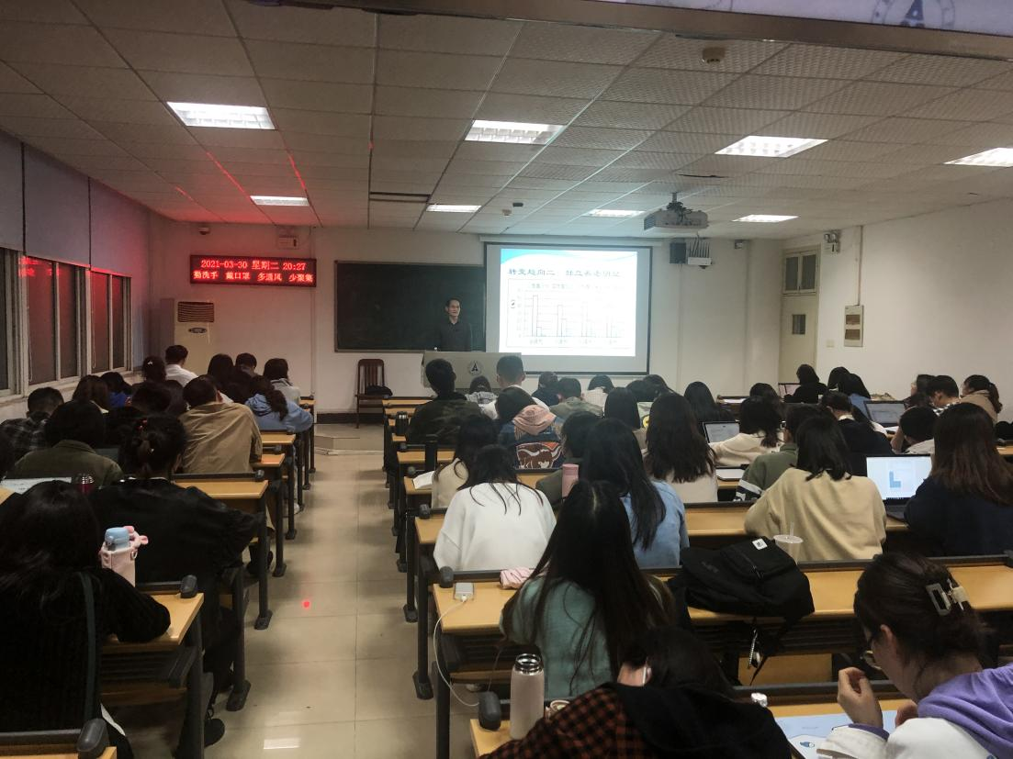

围绕实现路径，于长永副教授首先讲到了第一条路径——选好题。如何选好题，于长永副教授提出了五点，包括顶天立地、小题大作、标新立异、精益求精以及出奇制胜。顶天立地意为要上承国家，下接实际，立足于国情脚踏实地。小题大作意为将题目落脚于小问题上，在小问题中深入，进行微观研究。在为什么要标新立异中，于长永副教授就研究视角、研究内容、研究方法和研究材料四方面进行了分析，他提出视角要是最容易的、内容要最前沿的、方法要是最困难的、材料要是最花钱的。如何做到精益求精中，他提出要从基本文字入手，在段与段之间展现大逻辑，在句与句之间展现小逻辑，并尽可能地诗意文字。最后在如何出奇制胜中，于长永副教授提出好的文章一定要有新的发现并且需要有辩证的严密的逻辑。

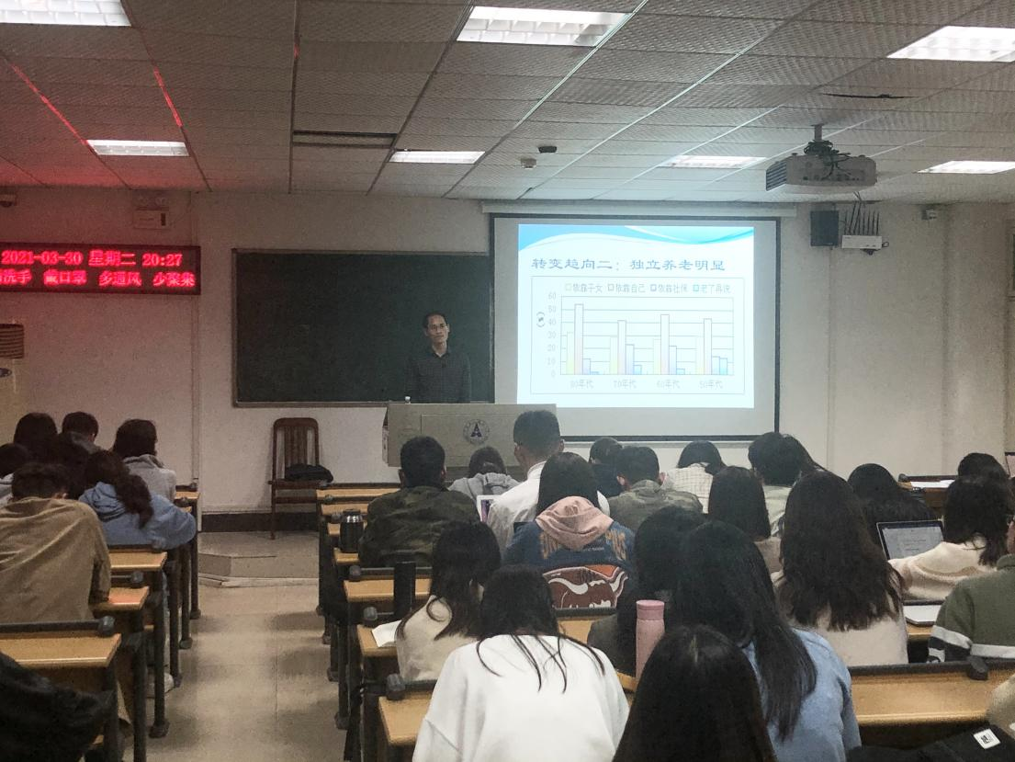

于长永副教授提到的第二条实现路径为写作范式。他将写作范式分为了演绎式与归纳式。初级的方法为演绎式，其旨在从理论出发，提出假设进行观察，最后进行检验。归纳式是更深层次的方法，旨在通过理论解释进行纯文理的概括，从而解决问题。第三条实现路径为变量与方法，于长永副教授提出变量都基于因变量出发，并与自变量、调节变量、中介变量、控制变量互相影响。最后，于长永副教授结合养儿防老观念这一案例进行了总结，他提出从观念出发进行研究，要注重其动态性、科学性和价值性。

通过这场讲座，现场的同学们了解了更多关于学术论文选题、写作范式以及写作方法方面的经验，深刻认识到学术论文写作需要扎根于实地，同时要具有社会责任感与使命感，这样才能写出真正的好文章。